
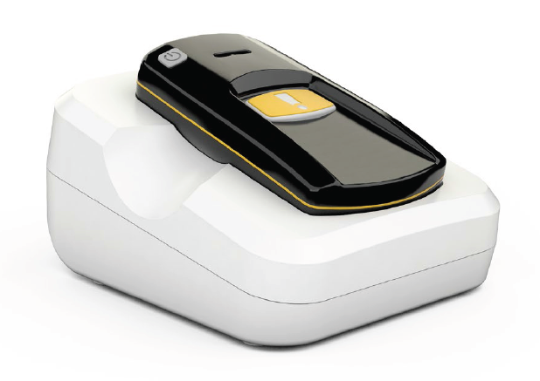
KOMMUNAL BEVEGELSESFRIHET

Safemate AS er den del av


Bakteppet

I fjor var det ca. 74.000 registrerte brukere av trygghetsalarmer i Norge. Dette tallet vil i årene fremover øke i takt med at befolkningen eldes. Trygghetsalarmene i Norge i dag kjennetegnes ved at de er stasjonære og analoge. Det vil si at de fungerer bare i umiddelbar tilknytning til hjemmet, og at trygghetsalarmene kommuniserer signalene sine over analoge linjer. Dette kommer til å endre seg raskt, blant annet fordi Telenor nå faser ut de analoge kobberlinjene.
Vi står med andre ord overfor et drastisk teknologiskifte. For å sikre at teknologirevolusjonen skjer på en forsvarlig og kontrollert måte, har Helsedirektoratet tatt styring gjennom klare anbefalinger om hvilke krav de nye trygghetsalarmene skal tilfredsstille. Og det skal skje fort: Direktoratet anbefaler at alle norske kommuner skal ha digitalisert kommunikasjonskjeden for sine trygghetsalarmer innen utgangen av 2018.
Gårsdagens teknologiske begrensninger krevde at trygghetsalarmene var stasjonære. Det er ingen grunn til at morgendagens alarmer skal være det. Mobile trygghetsalarmer med evne til å lokalisere presist, bidrar til at den enkelte kan ta ansvar for sin egen helse gjennom fysisk aktivitet og sosial kontakt. Alle vinner når kommunens borgere kan bo lengre hjemme.
Safemate AS samarbeider med SINTEF, bransjeorganisasjonen for velferdsteknologi og en rekke store kommuner for å forsikre oss om at vi tilbyr de produkter og tjenester som kommunen trenger. Blant annet fordi Safemate eier hele sin verdikjede selv, så evner vi å endre oss i takt med nasjonale føringer (Continua-rammeverket, Helsedirektoratet, Datatilsynet, etc.) og kommunenes behov. Vi tror endringsdyktighet er avgjørende for å kunne lykkes med å introdusere avansert velferdsteknologi i offentlig sektor.



Sitat: «Helsedirektoratet anbefaler kommunene å tilby mobile trygghetsalarmer.»
Helsedirektoratets anbefalinger på det velferdsteknologiske området, oktober 2014

Safemate – mobil trygghetsalarm
Safemate er en brukervennlig, norskprodusert GSM- og GPS-basert trygghetsalarm. Med ett knappetrykk kan brukeren ringe opptil fire forhåndsdefinerte varselmottakere parallelt. I tillegg sendes SMS med Safemate-brukerens posisjon til de samme mottakerne.

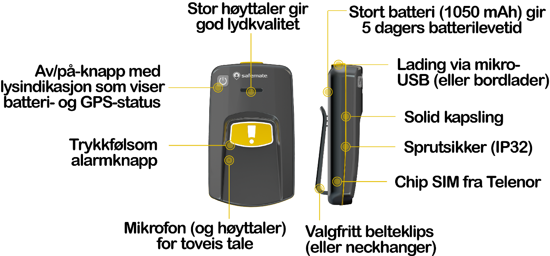

Safemate i stikkordsform
    - Toveis tale
    - Parallellringing
    - GPS
    - Geofence
    - Mulighet for døgnbemannet respons
    - Kan ringes direkte
    - Strømsparingsfunksjon
    - Konfigurasjon via nettleser
    - Egen mobil-app for smarttelefoner
    - Batterivarsel
    - Regelmessige programvareoppdateringer
    - Automatisk eller manuell sporing

Brukervennlighet

All konfigurasjon foregår gjennom nettlesere på PC/Mac. Gjennom en spesialtilpasset web-app har man tilgang på de viktigste funksjonene fra smarttelefon.
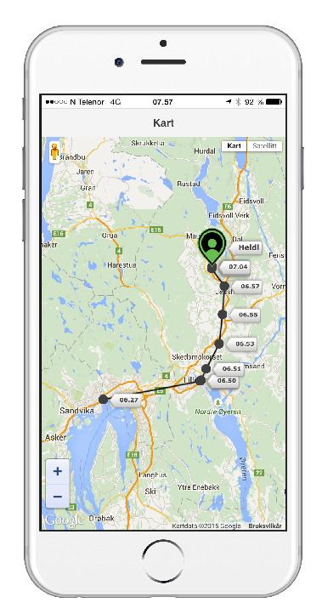
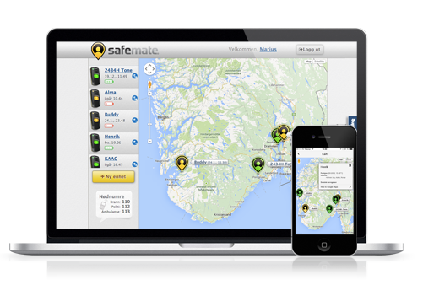

Gjennom mobilt brukergrensesnitt kan man som alarmmottaker følge bærerens bevegelser i forkant og etterkant av alarmtidspunktet.

SITAT: «De fleste av brukerne opplever ikke sporing som overvåking, men som et hjelpemiddel for å få mer frihet.»
Helen Berg, Prosjektleder/rådgiver velferdsteknologi Høgskolen i Ålesund

Hvordan komme i gang?

Det er enkelt å komme i gang med Safemate.
Safemate bestilles fra våre forhandlere eller på www.safemateshop.no.
Nye kommuner får tildelt en Key Account Manager som vil støtte med etablering av bestilling, kundekonto og opplæring.
Safemate AS eier sin verdikjede selv, og kan effektivt gjøre tilpasninger basert på kommunens behov. Eksempelvis kan kommunenes Safemate enkelt knyttes mot eksisterende alarmsentral, slik at man har garanti for at alle alarmer vil bli besvart.

Bruksområder

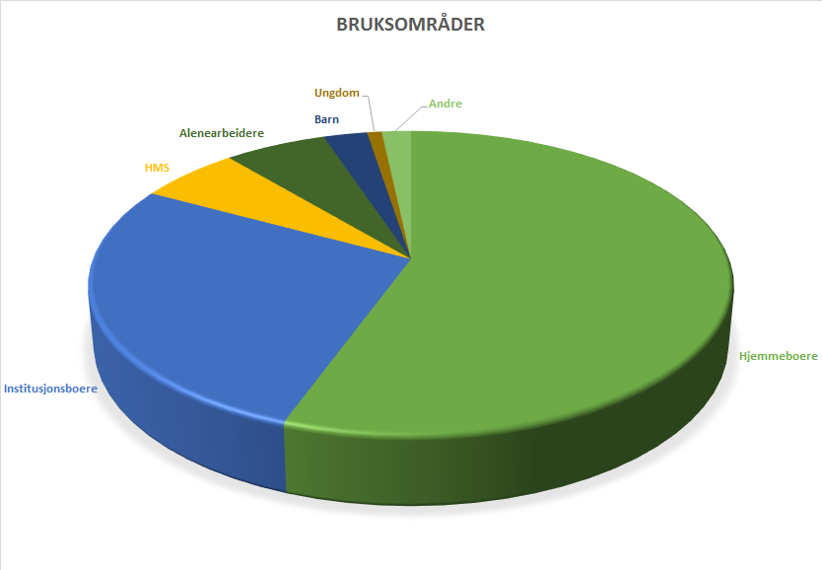
«Produktet fungerer godt, ser bra ut og anbefales, vi prøvde det ut i ett år i et kommunalt velferdsteknologi prosjekt. Trygghetsalarmen kan administreres innen familien eller pårørende uten involvere det offentlige. Dette er bedre enn en vanlig trygghetsalarm løsning som ikke har noen saksgang, og kan kjøpes i elektro-forretning.»
Sigurd Kristiansen, Tidligere prosjektleder i Helsenettverk Lister, 2014

Storbrukergrensesnitt – «ProffWeb»

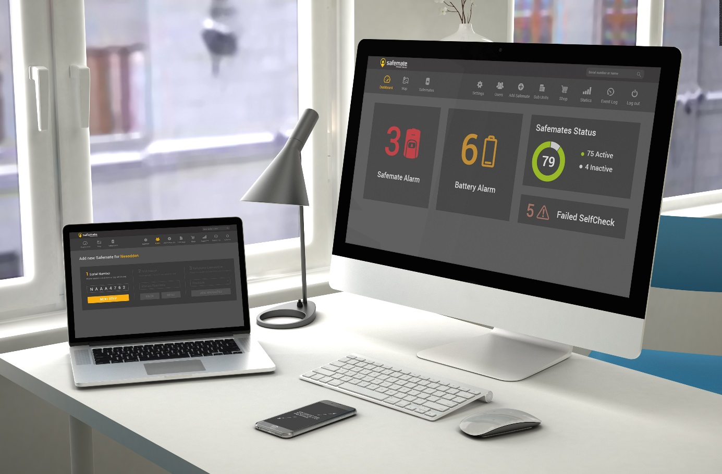

Kommuner er tjent med å bruke Safemate sitt eget storbrukergrenesnitt «ProffWeb» i stedet for brukergrensesnittet som tilbys private brukere og småbedrifter. «ProffWeb» er utviklet i samarbeid med flere norske kommuner, og er testet.

Fordeler «ProffWeb»:

    - Fleksibel varslingsoppsett (eget bilde)
    - Bedre oversikt
    - Bedre tilgangskontroll gjennom underavdelinger
    - Rollefordeling
    - Søkefunksjoner
    - Enkel tilknytning til døgnbemannet respons

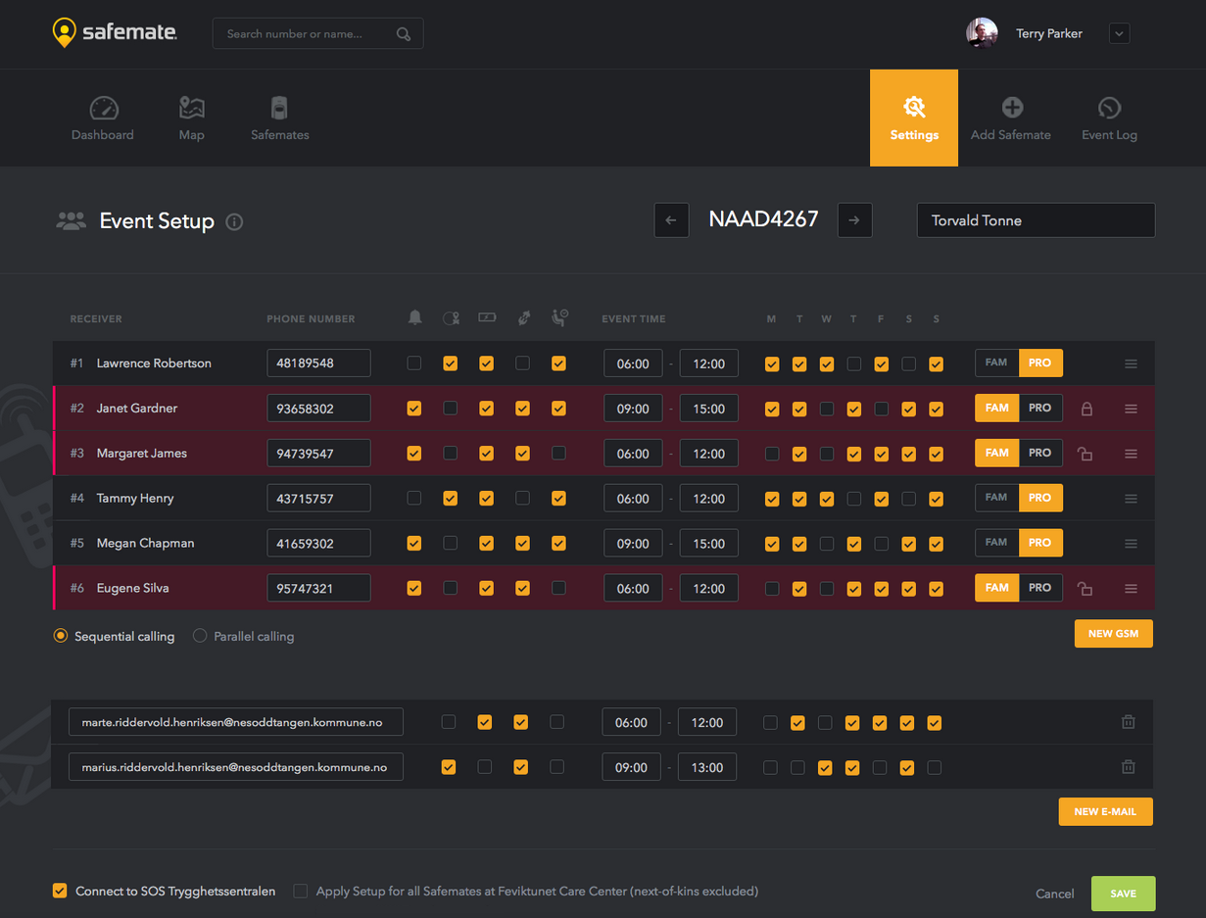

«ProffWeb» muliggjør at man kan skille på hvilke alarmer og varsler som går hvor. Således kan man skille mellom mottakere for brukerutløste alarmer, geofence-passeringer, batterivarsler og tekniske feil.
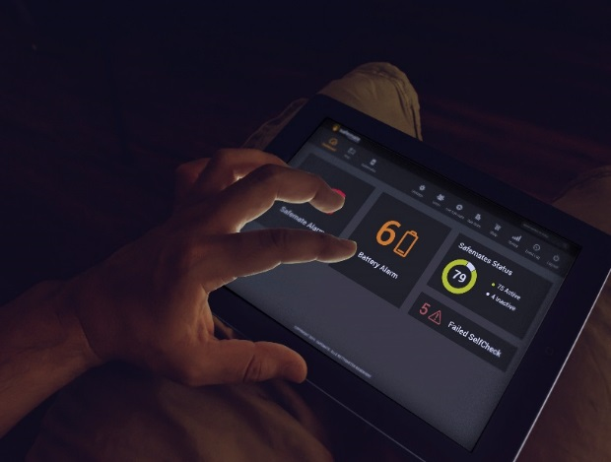
Morgendagens utfordringer i helsesektoren vil måtte løses i samarbeid med pårørende.
Pårørende sin tilgjengelighet (angitt med rødlig farge) kan vedlikeholdes av kommunen, eller man kan overlate dette til den pårørende selv, som kan gjør dette gjennom et eget brukergrensesnitt.
«ProffWeb» vil også støtte stasjonære, digitale trygghetsalarmer slik at kommunene skal ha færrest mulig systemer å forholde seg til.

«Overgangen fra analog til full-digitale løsninger anbefales å være sluttført innen utgangen av 2018.»
Helsedirektoratet, oktober 2014

(Bakside)

www.safemate.no
 08945

Partnere





